**Tarea en clase Juego de la Vida**

* Determinar las variables que rigen el sistema.

Célula (viva o muerta).

Número de células vecinas.

Tamaño del vecindario.

* Diseñar un plan de simulación que permita llegar a una configuración en que los autómatas celulares no varíen

Una célula **muere** si:

* + Tiene una o ninguna célula vecina.
  + Si tiene 4 o más vecinos.

En cualquier otro de los casos la célula **se mantiene viva**.

El ejemplo que se muestra al inicio de la página del juego hace que no varíe el comportamiento del autómata.

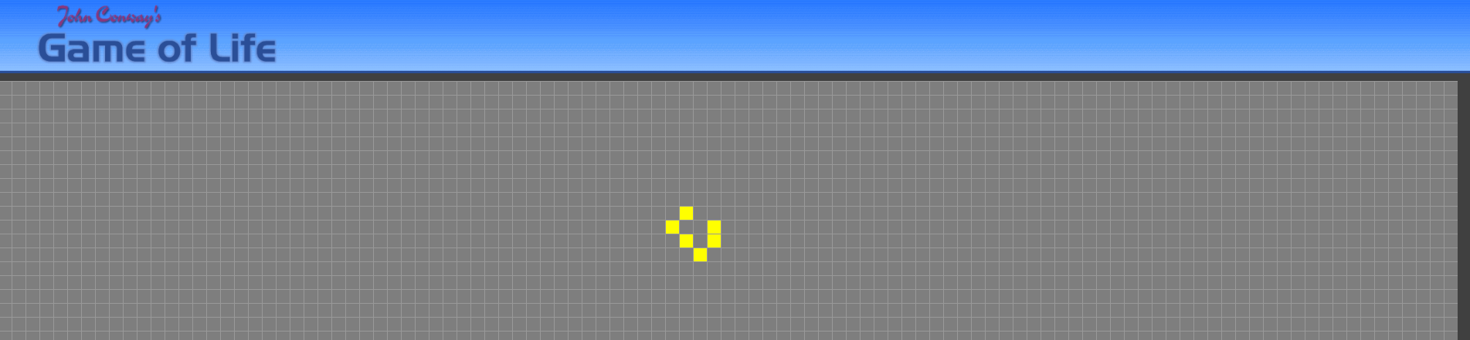

Se puede observar que después de 50 generaciones se mantienen el mismo número de celdas o células vivas.

* **Diseñar un plan de pruebas automatizado, es decir, que sea controlado por el ordenador y que permita lanzar una batería de experimentos**

El plan debe tener como objetivo principal las consideraciones ya establecidas, con esto aseguramos la vida de la célula dentro del tablero y generar el numero correcto de células vecinas De esta manera se puede asegurar que el experimento no termine por fallar y que las células mueran.

Además se debe mantener una distancia constate y correcta para que no existan colisiones, manteniendo la cantidad de vecinos exactos, es decir, de dos a tres vecinos para que la célula no muera.